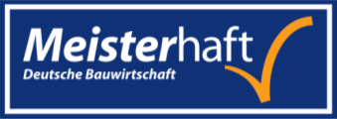
Pressemeldung
21.09.2020
Bauen in Sterne-Qualität
Das Siegel „Meisterhaft“ der Deutschen Bauwirtschaft bietet Hausbesitzern Sicherheit und Orientierung
Wer ein Haus bauen oder seine Immobilie modernisieren will und dafür nach qualifizierten Bauhandwerkern sucht, der sollte nicht auf sein Glück vertrauen.
Sondern den Sternen folgen.
Das Internet-Angebot www.meisterhaftbauen-bw.de bietet ein umfangreiches Verzeichnis an Maurern, Betonbauern, Zimmerern, Dachdeckern, Stuckateuren und weiteren Bauhandwerkern, die regelmäßig von der unabhängigen Zertifizierungsstelle der Deutschen Bauwirtschaft geprüft werden. Die aufgeführten Fachbetriebe werden für ihre Kompetenz, Termintreue und fachgerechte Ausführung mit dem Sterne-Siegel „Meisterhaft“ ausgezeichnet. Ein Siegel, dem Bauherren vertrauen können.
Gerade für anspruchsvolle Bauleistungen wie der energetischen Fassadensanierung mit Wärmedämmverbundsystemen, dem Bau von Holzkonstruktionen oder dem Verlegen von Fliesen und Natursteinplatten sollten Bauherren nicht den nächstbesten Handwerker beauftragen. Wer jeden „ranlässt“, ärgert sich mitunter schon während der Baumaßnahme oder spätestens hinterher, wenn bei Nacharbeiten oder Gewährleistungsfragen plötzlich niemand mehr zuständig sein will. Denn den gegenwärtigen Handwerkerengpass nutzen manche schwarzen Schafe für Betrügereien. Bauherren hingegen, die auf „Meisterhaft“-Betriebe setzen, entscheiden sich für den sicheren Weg, der Geldbeutel und Nerven schont.
Gut beraten
Die zertifizierten Betriebe überzeugen nicht nur durch Qualität und Sicherheit bei der Ausführung, sondern punkten auch mit einer seriösen Beratung – von der fachgerechten Planung der Bauleistungen bis hin zu möglichen Fördermöglichkeiten. Betriebe, die das Siegel tragen, müssen nachweisen, ihre Mitarbeiter regelmäßig fortzubilden, was Technologien und Materialien für modernes Bauen betrifft. „Meisterhaft“-Betriebe verpflichten sich ebenfalls dazu, die Sauberkeit auf der Baustelle und den vereinbarten Kostenrahmen stets im Blick zu behalten.
Je nach Grad der Auszeichnung – drei, vier oder fünf Sterne – sind von den Fachbetrieben zudem Sonderqualifizierungen nachzuweisen. Die Überprüfung des Qualitätssiegels „Meisterhaft“ erfolgt durch eine neutrale Zertifizierungsstelle der Deutschen Bauwirtschaft mit Sitz in Berlin.
Interessierte Bauherren finden die meisterhaften Betriebe im Internet unter www.meisterhaftbauen-bw.de.
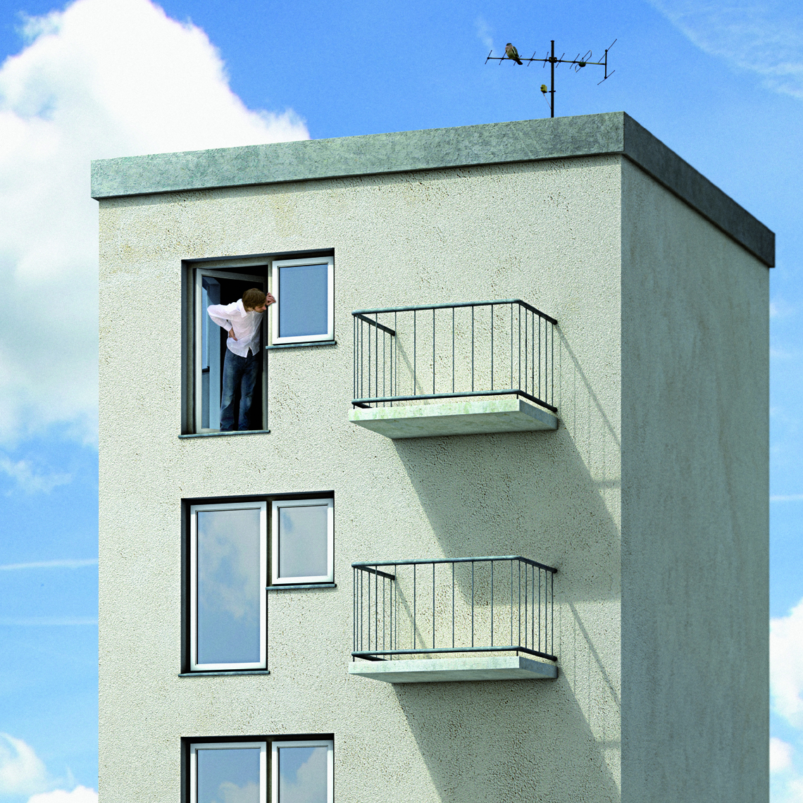
BU: Lieber mit meisterhaften Baubetrieben auf Nummer sicher gehen
©: Meisterhaft Verbände Baden-Württemberg
Über die Meisterhaft-Verbände:
Um den Bauherren Sicherheit zu geben, sind die baden-württembergischen Verbände Bauwirtschaft Baden-Württemberg e.V., Fachverband der Stuckateure für Ausbau und Fassade Baden-Württemberg, Landesinnungsverband des Dachdeckerhandwerks Baden-Württemberg, Landesinnungsverband Fliesen Baden-Württemberg und der Fachverband Fußbodenbau Baden-Württemberg übereingekommen, das von der deutschen Bauwirtschaft geschaffene Meisterhaft-Siegel weiter zu verbreiten. Durch die laufende Überprüfung der fachlichen Qualifikation und Kompetenz der durch das Meisterhaft-Siegel ausgezeichneten Betriebe genießen die Kunden mehr Verbraucherschutz und damit mehr Sicherheit .
Nur Innungs-Fachbetriebe, die von einem Meister geführt werden und fortlaufende Qualifizierungsmaßnahmen belegen, erhalten die Auszeichnung Meisterhaft mit drei, vier oder fünf Sternen.

Kontakt:
Stephan Bacher
Fachverband der Stuckateure für
Ausbau und Fassade Baden-Württemberg
stellvertretend für die
Meisterhaft-Verbände in Baden-Württemberg
Siemensstraße 6 - 8
71277 Rutesheim
Telefon +49 7152 / 30550-110
bacher@stuck-verband.de
www.meisterhaftbauen-bw.de

